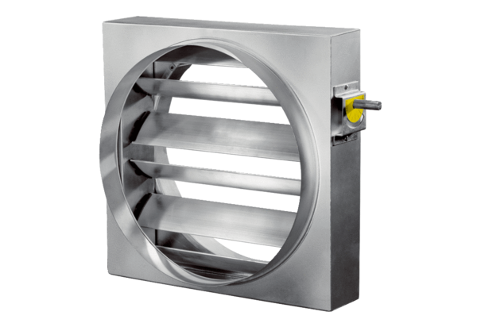Регулирующая заслонка JRE 35Комплект поставки: 1 штукАссортимент: C
Номер артикула: 0151.0392Изготовитель: MAICO

